SSP前端产品说明文档

目录

1首页 2

1.1最近7天数据 2

2.媒体资源 3

2.1媒体列表 3

2.2广告位列表 4

2.3创建媒体 5

2.4广告位创建 7

3数据统计 9

3.2受众统计 11

3.3受众位置 12

3.4受众设备 14

4财务管理 16

4.1财务信息 16

4.2财务提现 18

# 1首页

## 1.1最近7天数据

目的：按照流量类型，快速筛选相应条件下的媒体数据；

详细描述：

筛选条件

流量类型：详见流量类型表，默认为PC

媒体名称：该账户下所有媒体的名称，默认全部

广告位名称：该账户下所有广告位的名称，默认全部

时间：常用时间段，最近7天（默认，例如今日为2.3，显示1.28-2.3日期为度数据）、昨天、前天、最近7天、最近一个月；

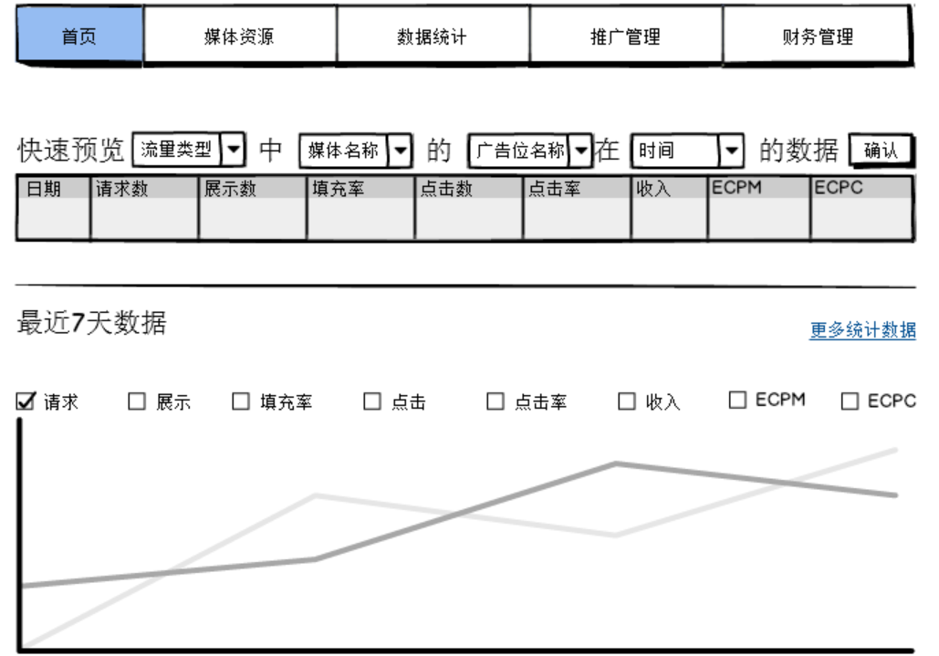

字段表：

|  |  |  |
| --- | --- | --- |
| 字段名称 | 注释 | 备注 |
| 日期 | 数据对应日期时间显示XX年XX月XX日 |  |
| 请求数 | 当前日期该账户的总请求轮次 |  |
| 展示数 | 当前日期该账户的总展示次数 |  |
| 填充率 | 当前日期该账户的填充率 | 填充率=展示/请求，百分比小数点后保留两位 |
| 点击数 | 当前日期该账户的总点击次数 |  |
| 点击率 | 当前日期该账户的点击率 | 点击率=点击次数/展示次数，百分比小数点后保留两位 |
| 收入 | 当前日期该账户的总收入金额，小数点后保留两位 |  |
| ECPM | 当前日期该账户收入的平均ECPM | 收入ECPM=总收入金额/展示次数*1000，小数点后保留两位 |
| ECPC | 当前日期该账户收入的平均ECPC | 收入ECPC=总收入金额/点击次数，小数点后保留两位 |

折线图

根据快速筛选结果显示对应的折线图，默认显示请求折线图。关于展示、点击等被勾选后在图上增加相应折线。

更多统计数据，点击后进入对应数据统计页面

# 2.媒体资源

## 2.1媒体列表

目的：该账户下的媒体列表，默认显示前一日数据（例如，今日为2.3，则显示2.2数据）；

详细描述：

筛选条件

流量类型：详见流量类型表，默认为PC

系统类型：详见系统类型表，默认全部

媒体名称：该账户下所有媒体的名称，默认全部

搜索框：文本框（可搜索媒体名称，支持模糊搜索）

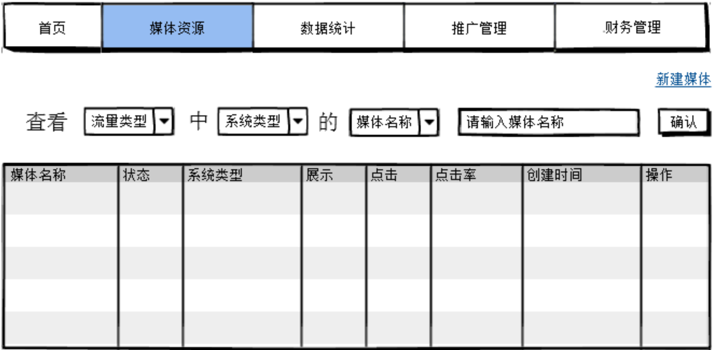

字段表

|  |  |  |
| --- | --- | --- |
| 字段名称 | 注释 | 备注 |
| 媒体名称 | 流量主在后台注册的媒体名称 |  |
| 状态 | 媒体使用状态 | 新建：第一次新增 |
| 系统类型 | 详见系统类型表 |  |
| 展示 | 前一天该账户的总展示次 |  |
| 点击 | 前一天该账户的总点击次 |  |
| 点击率 | 前一天该账户的点击率 | 点击率=点击次数/展示次数，百分比小数点后保留两位 |
| 创建时间 | 媒体创建时间 | 服务器时间 |
| 操作 | 编辑/统计 | 编辑：媒体基本信息修改页面  统计：对应媒体数据统计页面 |

新建媒体：跳转媒体创建页面

## 2.2广告位列表

目的：该账户下的广告位列表，默认显示前一日数据（例如，今日为2.3，则显示2.2数据）；

详细描述：

筛选条件

流量类型：详见流量类型表，默认为PC

系统类型：详见系统类型表，默认全部

媒体名称：该账户下所有媒体的名称，默认全部

广告位名称：该账户下所有广告位的名称，默认全部

搜索框：文本框（可搜索媒体名称或广告位名称，支持模糊搜索）

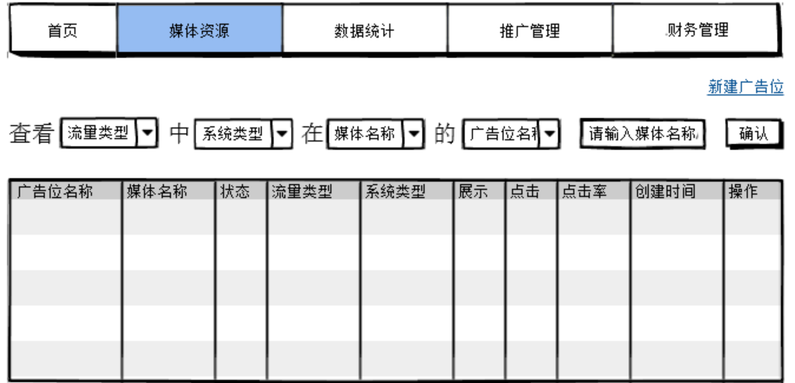

字段表

|  |  |  |
| --- | --- | --- |
| 字段名称 | 注释 | 备注 |
| 广告位名称 | 流量主在后台注册的广告位名称 |  |
| 媒体名称 | 流量主在后台注册的媒体名称 |  |
| 状态 | 媒体使用状态 | 新建：第一次新增 |
| 系统类型 | 详见系统类型表 |  |
| 展示 | 前一天该账户的总展示次 |  |
| 点击 | 前一天该账户的总点击次 |  |
| 点击率 | 前一天该账户的点击率 | 点击率=点击次数/展示次数，百分比小数点后保留两位 |
| 创建时间 | 媒体创建时间 | 服务器时间 |
| 操作 | 编辑/统计 | 编辑：媒体基本信息修改页面  统计：对应媒体数据统计页面 |

## 2.3创建媒体

目的：在该账户下创建媒体

PC/WAP媒体创建

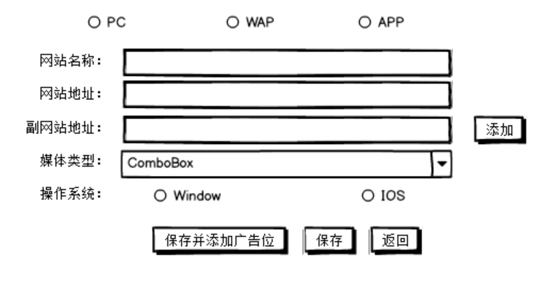

字段表

|  |  |  |
| --- | --- | --- |
| 字段名称 | 注释 | 备注 |
| 流量类型 | PC/WAP/APP | 三选一，PC和WAP创建媒体的页面相同，APP单独，编辑时不可修改 |
| 网站名称 | 注册为媒体的网站对应名称 |  |
| 网站网址 | 注册媒体的网站对应网址 |  |
| 副网站地址 | 该网站下其他网址 | 主要用于共用ID的情况使用，可添加多个 |
| 媒体类型 | 网站所属类型 | 后续提供媒体类型表 |
| 操作系统 | 详见操作系统表， | PC默认Windows；WAP默认为Android；APP默认为Android；该项为单选，且编辑时不可修改 |
| 保存并添加广告位 | 保存该媒体信息，并添加该媒体下的广告位 | 保存媒体信息，并跳转到创建广告位页面 |
| 保存 | 保存媒体信息 |  |
| 返回 | 不保存当前媒体信息 |  |

APP媒体创建

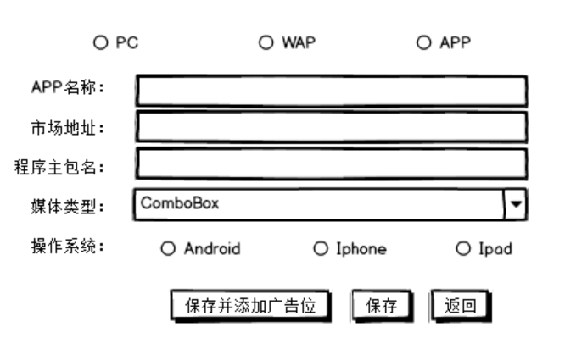

字段表

|  |  |  |
| --- | --- | --- |
| 字段名称 | 注释 | 备注 |
| 流量类型 | PC/WAP/APP | 三选一，PC和WAP创建媒体的页面相同，APP单独，编辑时不可修改 |
| APP名称 | 注册APP应用市场名称 |  |
| 市场地址 | APP应用市场地址 |  |
| 程序主包名 | APP在应用市场中的包名 |  |
| 媒体类型 | APP所属类型 | 后续提供媒体类型表 |
| 操作系统 | 详见操作系统表， | PC默认Windows；WAP默认为Android；APP默认为Android；该项为单选，且编辑时不可修改 |
| 保存并添加广告位 | 保存该媒体信息，并添加该媒体下的广告位 | 保存媒体信息，并跳转到创建广告位页面 |
| 保存 | 保存媒体信息 |  |
| 返回 | 不保存当前媒体信息 |  |

## 2.4广告位创建

目的：在该账户的媒体下创建广告位

PC/WAP广告位创建

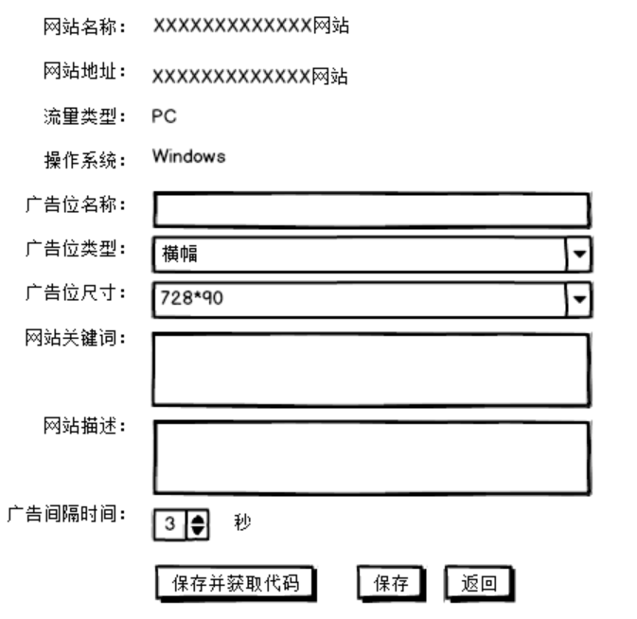

字段表

|  |  |  |
| --- | --- | --- |
| 字段名称 | 注释 | 备注 |
| 网站名称 | 注册为媒体的网站对应名称 |  |
| 网站网址 | 注册媒体的网站对应网址 |  |
| 流量类型 | 该媒体的流量类型 |  |
| 操作系统 | 该每天的操作系统 |  |
| 广告位名称 | 为该媒体创建的广告位名称 | 编辑时可修改 |
| 广告位类型 | 详见广告类型表 | 编辑时不可修改 |
| 广告位尺寸 | 详见广告位尺寸表 | 编辑时不可修改 |
| 网站关键词 | 网站的关键词 | 编辑时可修改 |
| 网站描述 | 网站的描述 | 编辑时可修改 |
| 广告间隔时间 | 有效广告请求间隔时间 | 可编辑，默认3秒，可选值为3-15 |
| 保存并获取代码 | 保存广告位信息，并获取需嵌入网站中的代码 |  |
| 保存 | 保存广告位信息 |  |
| 返回 | 不保存广告位信息 |  |

APP广告位创建

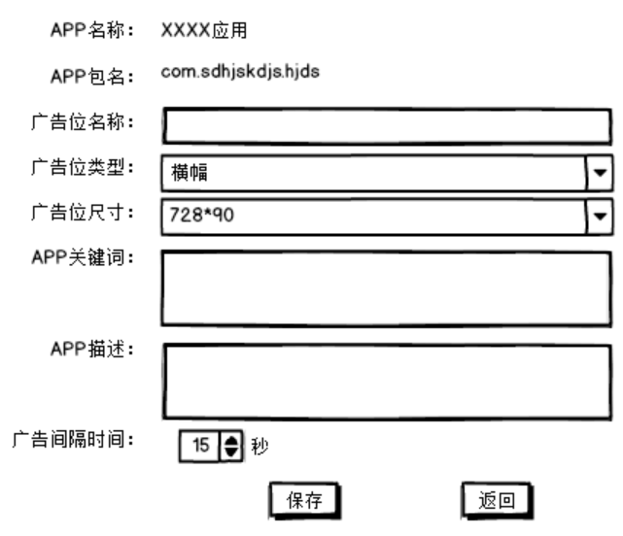

字段表

|  |  |  |
| --- | --- | --- |
| 字段名称 | 注释 | 备注 |
| APP名称 | 注册APP应用市场名称 |  |
| 程序主包名 | APP在应用市场中的包名 |  |
| 广告位名称 | 为该媒体创建的广告位名称 | 编辑时可修改 |
| 广告位类型 | 详见广告类型表 | 编辑时不可修改 |
| 广告位尺寸 | 详见广告位尺寸表 | 编辑时不可修改 |
| APP关键词 | APP的关键词 | 编辑时可修改 |
| APP描述 | APP的描述 | 编辑时可修改 |
| 广告间隔时间 | 有效广告请求间隔时间 | 可编辑，默认10秒，可选值为3-15 |
| 保存 | 保存广告位信息 |  |
| 返回 | 不保存广告位信息 |  |

# 3数据统计

目的：该斤7天账户下的广告位维度数据；

详细描述：

筛选条件

流量类型：详见流量类型表，默认为PC

系统类型：详见系统类型表，默认全部

媒体名称：该账户下所有媒体的名称，默认全部

广告位名称：该账户下所有广告位的名称，默认全部

日历：默认为最近7天（例如，今日为2.3，则显示1.27-2.2数据）；

搜索框：文本框（可搜索媒体名称，支持模糊搜索）

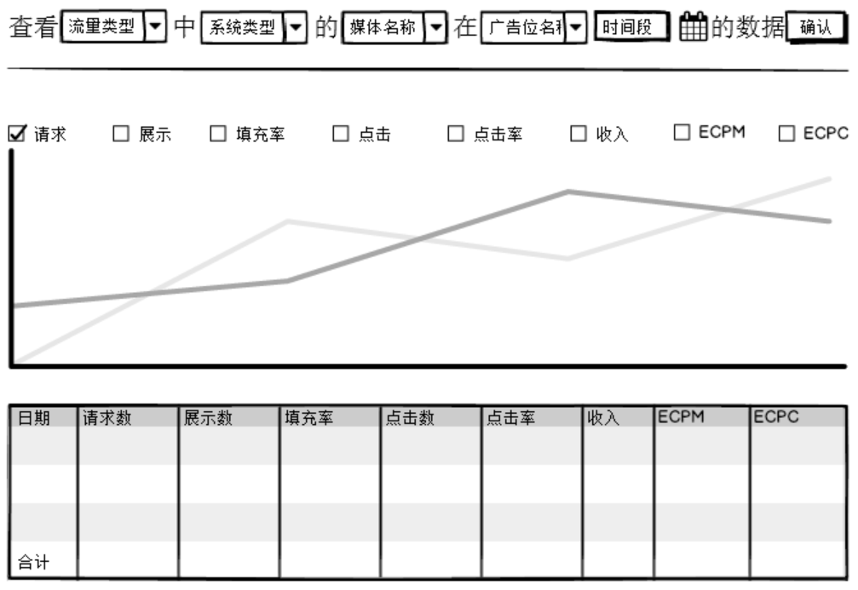

折线图

根据快速筛选结果显示对应的折线图，默认显示请求折线图。关于展示、点击等被勾选后在图上增加相应折线。

字段表

|  |  |  |
| --- | --- | --- |
| 字段名称 | 注释 | 备注 |
| 日期 | 数据对应日期时间显示XX年XX月XX日 | 当日期只有一天时，显示当前日期的时段 |
| 请求数 | 当前日期该账户搜索条件下的总请求轮次 |  |
| 展示数 | 当前日期该账户搜索条件下的总展示次数 |  |
| 填充率 | 当前日期该账户搜索条件下的填充率 | 填充率=展示/请求，百分比小数点后保留两位 |
| 点击数 | 当前日期该账户搜索条件下的总点击次数 |  |
| 点击率 | 当前日期该账户搜索条件下的点击率 | 点击率=点击次数/展示次数，百分比小数点后保留两位 |
| 收入 | 当前日期该账户搜索条件下的总收入金额，小数点后保留两位 |  |
| ECPM | 当前日期该账户搜索条件下收入的平均ECPM | 收入ECPM=总收入金额/展示次数*1000，小数点后保留两位 |
| ECPC | 当前日期该账户搜索条件下收入的平均ECPC | 收入ECPC=总收入金额/点击次数，小数点后保留两位 |

## 3.2受众统计

目的：统计该账户中所有媒体受众的数据

筛选条件

流量类型：详见流量类型表，默认为PC

系统类型：详见系统类型表，PC默认Windows，WAP和APP默认Android；

媒体名称：该账户下所有媒体的名称，默认全部

日历：默认为最近7天（例如，今日为2.3，则显示1.27-2.2数据）；

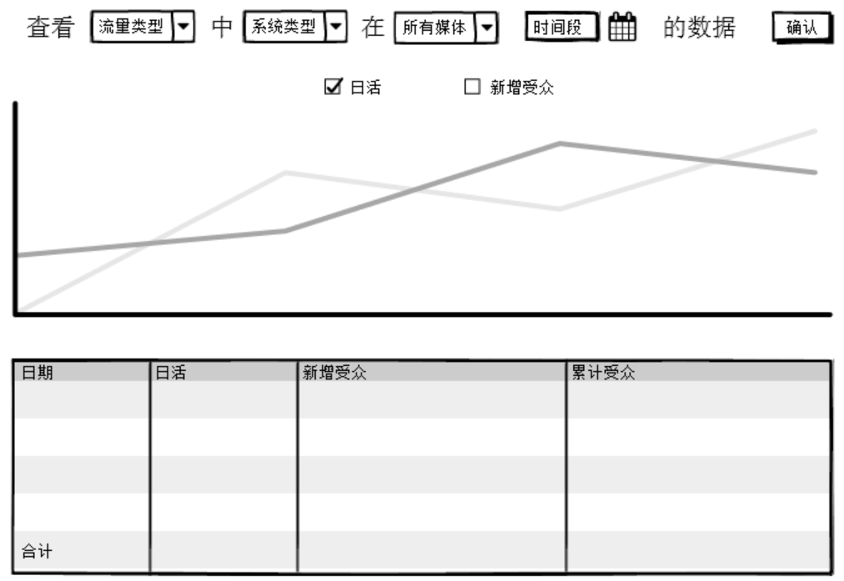

折线图

根据快速筛选结果显示对应的折线图，显示日活和新增受众折线图

字段表

|  |  |  |
| --- | --- | --- |
| 字段名称 | 注释 | 备注 |
| 日期 | 数据对应日期时间显示XX年XX月XX日 |  |
| 日活 | 该账户下对应日期统计到的日活跃用户总数 | 统计一自然日之内唯一访问者个数 |
| 新增受众 | 该账户下对应当日统计到的新增用户个数 | 统计一自然日之内较历史新增唯一访问者个数 |
| 累计受众 | 该账户下对应截止当日统计到的所有用户个数 | 统计截止到当日历史唯一访问者数 |
| 合计 | 汇总当前整个表单（不是当前页）数据 |  |

## 3.3受众位置

目的：统计该账户中所有受众的位置数据

筛选条件：

流量类型：详见流量类型表，默认为PC

系统类型：详见系统类型表，PC默认Windows，WAP和APP默认Android；

广告位类型：详见广告位类型表（PC、WAP和APP统一默认为横幅）

日历：日历控件，只可单选当前日期之前的某一天

详细描述：

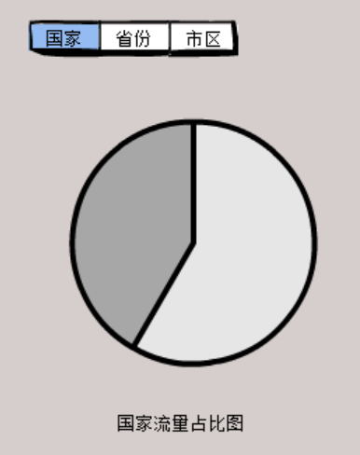

以国家为维度显示各国请求量占比图（所占比例的百分数，低于0.1%的标记为其他）

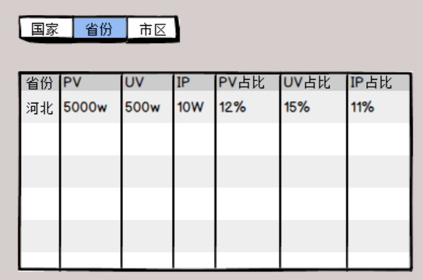

以中国的省份为维度显示各省份流量占比列表（所占比例的百分数）

字段表：

|  |  |
| --- | --- |
| 字段名称 | 注释 |
| 省份 | 中国所有省份名称 |
| PV | 该省份对应日期的请求量 |
| UV | 该省份对应日期的独立受众数量 |
| IP | 该省份对应日期的IP数量 |
| PV占比 | 该省份对应日期请求量占全中国请求量的比例（百分数小数点保留两位） |
| UV占比 | 该省份对应日期独立受众数量占全中国独立受众数量的比例（百分数小数点保留两位） |
| IP占比 | 该省份对应日期IP数量占全中国IP数量的比例（百分数小数点保留两位） |

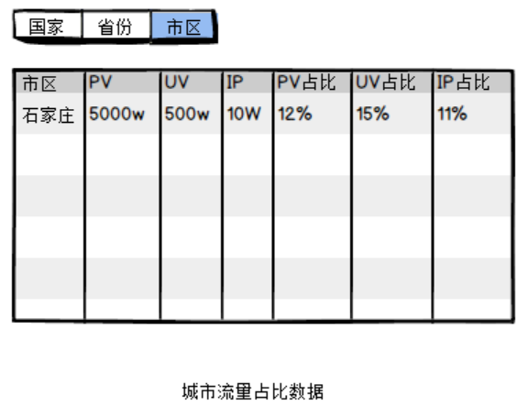

以中国市区为维度显示各市区流量占比列表（所占比例的百分数，显示前100名，余下的为其他）

字段表：

|  |  |
| --- | --- |
| 字段名称 | 注释 |
| 市区 | 中国所有市区名称 |
| PV | 该市区对应日期的总展示次数 |
| UV | 该市区对应日期的独立受众数量 |
| IP | 该市区对应日期的IP数量 |
| PV占比 | 该市区对应日期请求量占全中国请求量的比例（百分数小数点保留两位） |
| UV占比 | 该市区对应日期独立受众数量占全中国独立受众数量的比例（百分数小数点保留两位） |
| IP占比 | 该市区对应日期IP数量占全中国IP数量的比例（百分数小数点保留两位） |

## 3.4受众设备

目的：统计该账户中所有受众的设备信息

检索条件： 广告位类型：详见广告位类型表（默认为横幅）

日历：日历控件，只可单选当前日期之前的某一天

详细描述：

PC

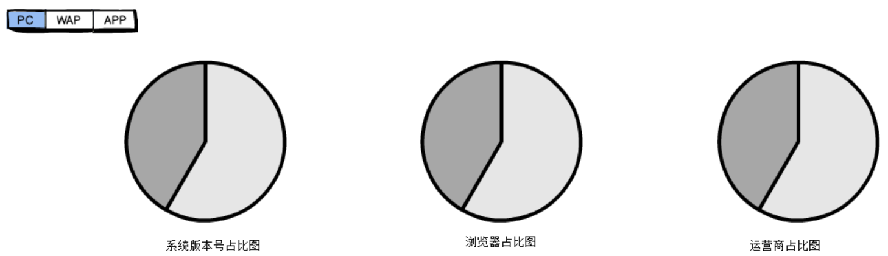

检索条件下，所有系统版本占比图、所有浏览器占比图以及运营商占比图

注释

系统版本号：详见系统版本号参考表；

浏览器：详见浏览器名称表；

运营商：中国移动、中国联通、中国电信、其他

WAP

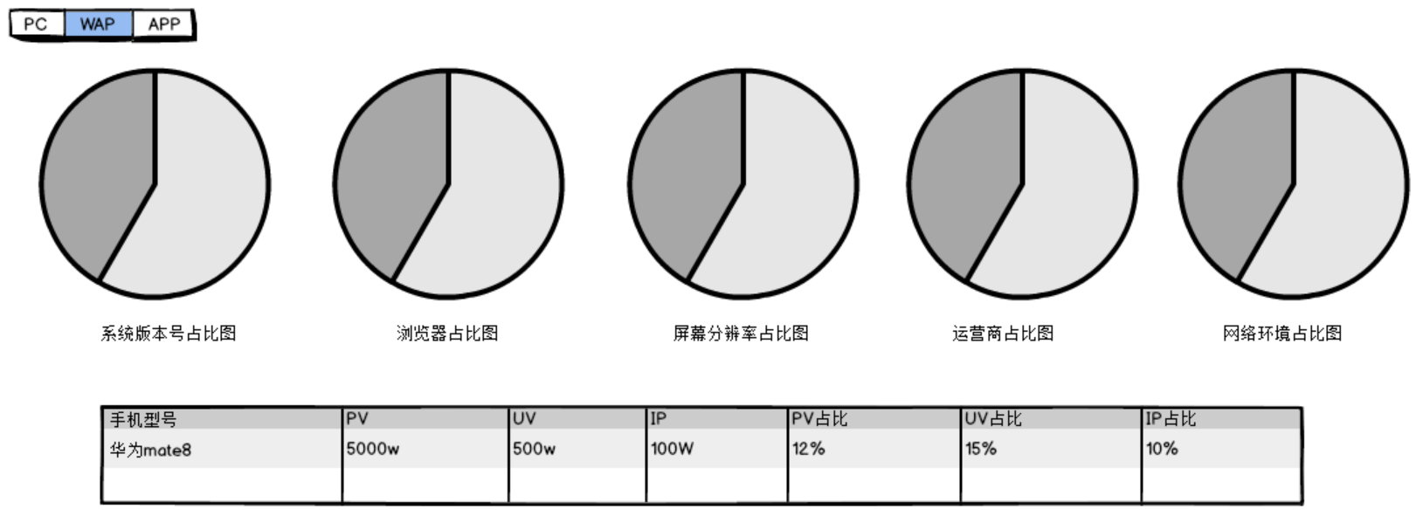

检索条件下，所有系统版本占比图、所有浏览器占比图、屏幕分辨率占比图、运营商占比图、网络环境占比图以及流量占比较大的手机型号前10名，展开显示前30条；

注释

系统版本号：详见系统版本号参考表；

浏览器：详见浏览器名称表；

屏幕分辨率：详见手机尺寸参考表

运营商：中国移动、中国联通、中国电信、其他

网络环境：2G、3G、4G、WIFI

字段表：

|  |  |
| --- | --- |
| 字段名称 | 注释 |
| 市区 | 中国所有市区名称 |
| PV | 该市区对应日期的请求量 |
| UV | 该市区对应日期的独立受众数量 |
| IP | 该市区对应日期的IP数量 |
| PV占比 | 该市区对应日期请求量占全中国请求量的比例（百分数小数点保留两位） |
| UV占比 | 该市区对应日期独立受众数量占全中国独立受众数量的比例（百分数小数点保留两位） |
| IP占比 | 该市区对应日期IP数量占全中国IP数量的比例（百分数小数点保留两位） |

APP

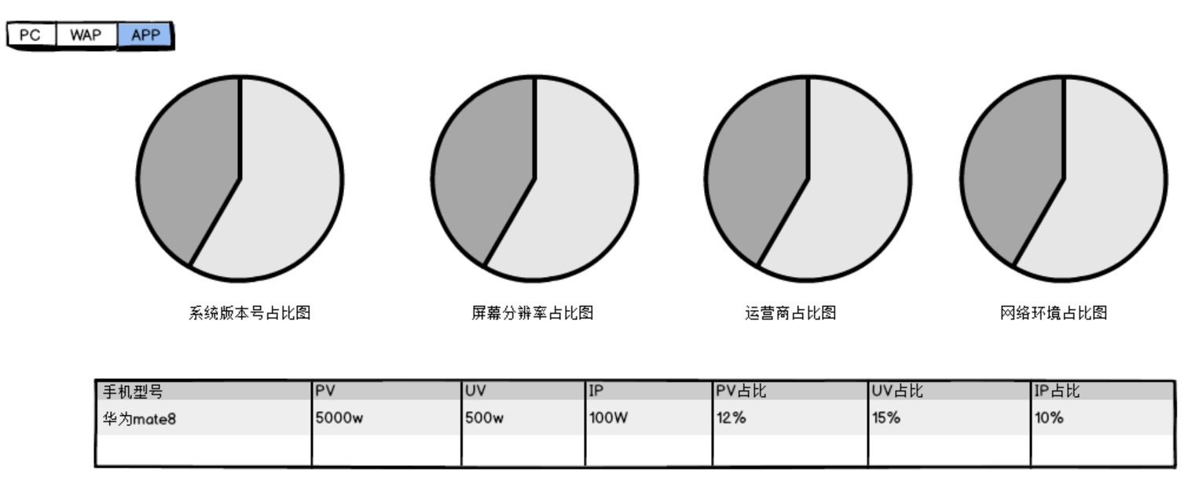

检索条件下，所有系统版本占比图、屏幕分辨率占比图、运营商占比图、网络环境占比图以及流量占比较大的手机型号前15名；

注释

系统版本号：详见系统版本号参考表；

屏幕分辨率：详见手机尺寸参考表

运营商：中国移动、中国联通、中国电信、其他

网络环境：2G、3G、4G、WIFI

字段表：

|  |  |
| --- | --- |
| 字段名称 | 注释 |
| 市区 | 中国所有市区名称 |
| PV | 该市区对应日期的请求量 |
| UV | 该市区对应日期的独立受众数量 |
| IP | 该市区对应日期的IP数量 |
| PV占比 | 该市区对应日期请求量占全中国请求量的比例（百分数小数点保留两位） |
| UV占比 | 该市区对应日期独立受众数量占全中国独立受众数量的比例（百分数小数点保留两位） |
| IP占比 | 该市区对应日期IP数量占全中国IP数量的比例（百分数小数点保留两位） |

# 4财务管理

## 4.1财务信息

目的：设置该账户的财务信息

详细内容：

个人账户

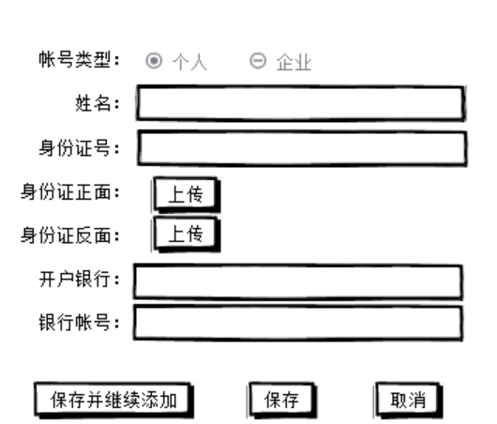

字段表

|  |  |  |
| --- | --- | --- |
| 字段名称 | 注释 | 备注 |
| 帐号类型 | 企业/个人 | 编辑时不可修改 |
| 姓名 | 联系人姓名 | 编辑时不可修改 |
| 身份证号 | 联系人身份证号 | 编辑时不可修改 |
| 身份证正面 | 联系人身份证正面照片 | 编辑时可修改 |
| 身份证反面 | 联系人身份证反面照片 | 编辑时可修改 |
| 开户银行 | 联系人收款帐号对应的开户行 | 编辑时可修改 |
| 银行帐号 | 联系人银行收款帐号 | 编辑时可修改 |
| 保存并继续添加 | 保存联系人信息，添加多个联系人及收款人 | 最多添加10条 |
| 保存 | 保存联系人信息 |  |
| 取消 | 不保存联系人信息 |  |

企业账户

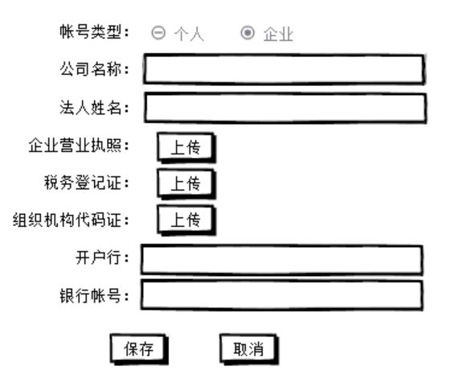

字段表

|  |  |  |
| --- | --- | --- |
| 字段名称 | 注释 | 备注 |
| 帐号类型 | 企业/个人 | 编辑时不可修改 |
| 公司名称 | 公司全称 | 编辑时不可修改 |
| 法人姓名 | 公司法人姓名 | 编辑时不可修改 |
| 企业营业执照 | 公司营业执照扫描件 | 编辑时不可修改 |
| 税务登记证 | 公司税务登记证扫描件 | 编辑时不可修改 |
| 组织机构代码证 | 供暖公司组织机构代码证扫描件 | 编辑时不可修改 |
| 开户行 | 企业对公账户对应的开户行 | 编辑时不可修改 |
| 银行帐号 | 企业对公账户银行收款帐号 | 编辑时不可修改 |
| 保存 | 保存企业信息 |  |
| 取消 | 不保存企业信息 |  |

## 4.2财务提现

目的：显示账户总财务流水

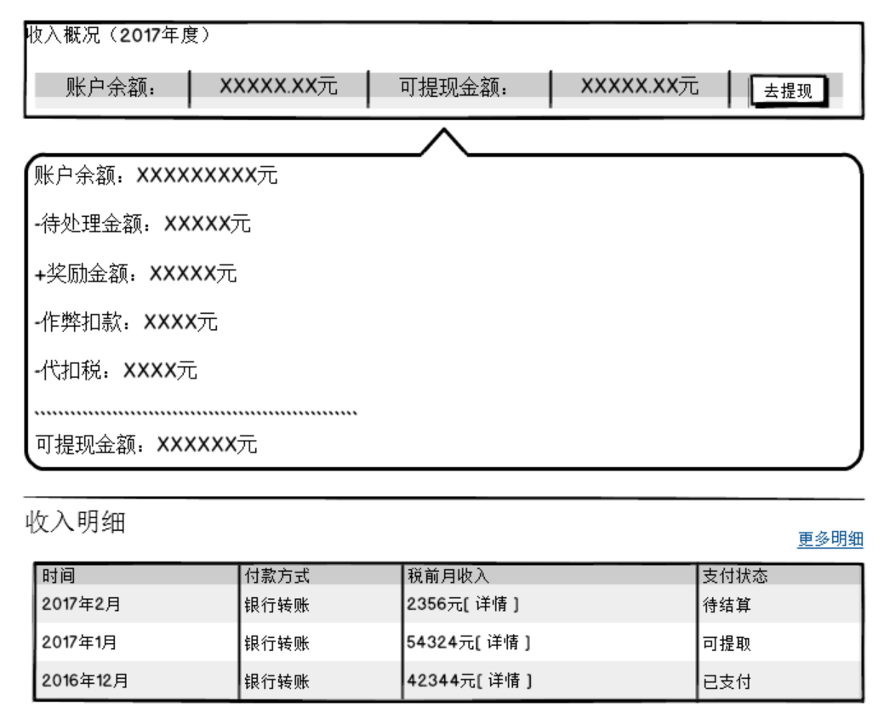

收入概况

显示该账户总余额，以及截止到当前日期的总可提现金额，并对可提现金额进行提现操作。

时间中只显示可提现月份。

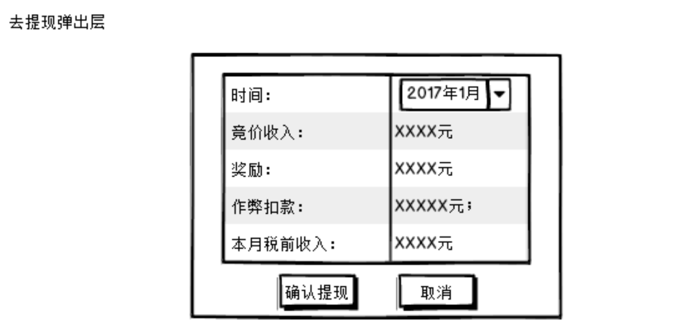

收入明细

字段表

|  |  |  |
| --- | --- | --- |
| 字段名称 | 注释 | 备注 |
| 时间 | 对应年月 |  |
| 付款方式 | 银行转帐/委托 |  |
| 税前月收入 | 该月税前总收入金额 | 点击详情弹出相关信息，见详情弹出层图 |
| 支付状态 | 可提现/待审核/待结算/已支付 |  |
| 更多明细 | 显示历史所有提现记录 | 详见收入明细图 |

